A mesterséges intelligencia legnagyobb nyertese az ember lehet
Mark Dixon, az International Workplace Group (IWG) alapítója és vezérigazgatója tollából
A mesterséges intelligencia nem csupán egy újabb innovációs hullám. Az elmúlt évtizedek egyik legmeghatározóbb technológiai áttörése, amely alapjaiban formálja át mindennapi életünket és a munkavégzés világát. Sokan úgy vélik, hogy ennek fejlődésével az emberi készségek jelentősége csökken. Én éppen az ellenkezőjét gondolom. Minél nagyobb teljesítményre képes az MI, annál értékesebbé válik a kreativitás, a jó ítélőképesség és a vállalkozói szemlélet.
A változások üteme rendkívüli. Korábban már beszéltem arról, milyen gyorsan alakul az üzleti világ, ám amit ma tapasztalunk, az minden korábbi várakozást felülmúl. Bill Gates egyszer úgy fogalmazott, hogy az emberiség találmányai közül a mesterséges intelligencia lesz a legnagyobb hatással a társadalom fejlődésére. Az első jelek alapján könnyen lehet, hogy igaza van. Teljes munkakörök alakulnak át valós időben, miközben új szakmák és lehetőségek jelennek meg szinte egyik napról a másikra. Az előrelátó kormányok már most beruháznak az infrastruktúrába és a készségfejlesztésbe, hogy felkészítsék gazdaságukat és munkaerejüket az előttünk álló változásokra.
Fordulóponthoz érkeztünk. Soha nem látott lehetőség nyílik arra, hogy hatékonyabb, rugalmasabb és emberközpontúbb üzleti környezetet teremtsünk. A jövő alakításához azonban továbbra is az emberi kreativitásra, az innovatív gondolkodásra és a kiváló szakemberekre lesz a legnagyobb szükség.
Már hetekben és hónapokban mérjük a változásokat
Hat évtizedes üzleti pályafutásom során több technológiai forradalomnak is tanúja voltam. Amikor a számítógépek először megjelentek a munkahelyeken, a fejlődés üteme korábban elképzelhetetlen mértékben felgyorsult.
Új munkakörök születtek, mások eltűntek, nőtt a termelékenység, és teljesen új iparágak jöttek létre. A mesterséges intelligencia várhatóan hasonló átalakulást indít el - ám minden eddiginél nagyobb sebességgel és léptékben.
Ahhoz, hogy megértsük a jelenlegi folyamatokat, érdemes visszatekinteni a múltba. Gordon Moore, az Intel társalapítója az 1970-es években megfigyelte, hogy a számítógépes chipeken található tranzisztorok száma nagyjából kétévente megduplázódik. Az ebből született Moore-törvény évtizedeken át meghatározta a technológiai fejlődés ütemét. A felismerés lényege az volt, hogy a technológiai fejlődés nem lineáris, hanem exponenciális. Az aprónak tűnő előrelépések idővel olyan áttöréseket eredményeznek, amelyek alapjaiban változtatják meg a gazdaságot és a társadalmat.
Napjainkban ez a folyamat tovább gyorsult. Már nem években, hanem hetekben és hónapokban mérjük a változásokat.
A vállalatok évtizedeken keresztül hatalmas mennyiségű adatot halmoztak fel, amelyek jelentős része kihasználatlan maradt: elszigetelt rendszerekben rekedt, vagy csak jóval a döntések megszületése után elemezték. A mesterséges intelligencia ezen változtat. Lerövidíti a felismerés és a cselekvés közötti időt, lehetővé téve, hogy a szervezetek az utólagos elemzés helyett folyamatosan, pillanatról pillanatra hozzanak megalapozott döntéseket.
Ez a változás már most el kezdi átalakítani a döntéshozatal módját számos iparágban.
A hirdetési rendszerek motorjai az egyéni felhasználói viselkedéshez igazított, személyre szabott kreatív tartalmakat hoznak létre, míg az egészségügyben egyre inkább MI-alapú elemzésekre épülnek a hiperperszonalizált kezelési tervek.
Itt mutatkozik meg igazán a mesterséges intelligencia jelentősége. Nem csupán a meglévő folyamatokat teszi hatékonyabbá, hanem alapvetően megváltoztatja a vállalati tanulás, alkalmazkodás és verseny sebességét.
Miért válik a kreativitás értékesebbé?
A mesterséges intelligencia fejlődésével sokan attól tartanak, hogy csökken az emberi hozzájárulás értéke. A valóságban azonban éppen az ellenkezője történik. Az MI minden korábbinál könnyebben hozzáférhetővé teszi az információt. Felgyorsítja az elemzést, és olcsóbbá, valamint szélesebb körben elérhetővé teszi a végrehajtást. Amikor az információ bőségesen rendelkezésre áll, a valódi felismerések értéke nő meg. Amikor az elemzés automatizálódik, a jó ítélőképesség válik a szűkös erőforrássá. És amikor a végrehajtás szinte azonnalivá válik, a kreativitás lesz a valódi versenyelőny.
A technológia önmagában nem alakítja át a vállalatokat, hiszen ezt továbbra is az emberek teszik.
A mesterséges intelligencia legnagyobb erőssége nem az emberi gondolkodás helyettesítésében, hanem annak kiterjesztésében rejlik. Rendkívüli sebességgel képes mintázatokat azonosítani, összefüggéseket feltárni és új lehetőségeket felvázolni. Ahhoz azonban, hogy ezekből valódi érték szülessen, továbbra is kreatív emberekre van szükség: olyanokra, akik felteszik a megfelelő kérdéseket, megkérdőjelezik a bevett feltételezéseket, és új megoldásokat találnak a régi problémákra. Hiszen végső soron maga a mesterséges intelligencia is az emberi kreativitás eredménye. Emberi tudásra épül, emberi szándék irányítja, és emberi problémák megoldását szolgálja. Azok a szervezetek tudják majd a legtöbb értéket kihozni a mesterséges intelligenciából, amelyek kíváncsi, kezdeményező és kreatív munkatársakkal rendelkeznek – olyan szakemberekkel, akik képesek új és hasznos módokon alkalmazni a technológiát. Ha a fiatal munkavállalók nem félelemmel, hanem kíváncsisággal és nyitottsággal tekintenek az MI képességeire, az erősítheti az innováció alapját jelentő kísérletező kedvet. A fejlődés ugyanis mindig a kíváncsisággal kezdődik.
A tehetségekért folyik a valódi verseny - a földrajzi korlátok eltűnnek
Ez a változás közvetlen hatással van a vállalatok közötti versenyre is. Egy olyan világban, ahol a kreativitás, az innováció és az alkalmazkodóképesség egyre nagyobb értéket képvisel, kulcsfontosságúvá válik a megfelelő emberek elérése és megtartása. Az IWG legfrissebb kutatása szerint a vállalatok 37%-a ma már a munkavégzés helyének rugalmasságát tekinti elsődleges eszköznek a munkatársak vonzásában, megelőzve még a fizetést is, amelyet a válaszadók 35%-a említett legfontosabb szempontként. Ez is azt mutatja, hogy az MI által formált gazdaságban a vállalatok nem várhatják passzívan, hogy a legjobb szakemberek rájuk találjanak. Nekik kell közelebb kerülniük azokhoz az emberekhez, akik a jövő növekedését és innovációját meghatározzák. A versenyelőnyt ma már nem feltétlenül az jelenti, hogy egy vállalat hol található, hanem az, hogy milyen gyorsan képes megtalálni, bevonni és munkába állítani a megfelelő szakembereket. Nem várhat arra, hogy valaki Houstonból New Yorkba költözzön ahhoz, hogy csatlakozhasson a csapatához.
A technológiának köszönhetően a munka ma már szinte bárhonnan végezhető, az innováció azonban továbbra is az embereken múlik. A legsikeresebb szervezetek azok lesznek, amelyek a kreatív gondolkodók, problémamegoldók és szakértők legszélesebb, legváltozatosabb köréhez képesek hozzáférni. Ebben az értelemben a földrajzi elhelyezkedés jelentősége csökken, miközben a kapcsolódás, az együttműködés és a tehetségek elérhetősége felértékelődik. A jövő nyertesei azok a szervezetek lesznek, amelyek képesek a megfelelő embereket összekapcsolni a megfelelő lehetőségekkel - függetlenül attól, hogy fizikailag hol tartózkodnak.
Az MI-korszak valódi versenyelőnye
A mesterséges intelligencia nem fokozatos változást hoz, hanem alapjaiban alakítja át a munka szervezésének, végzésének és értékelésének módját. Hatása elkerülhetetlenül átformálja a munkavégzés világát. Ám ahelyett, hogy csökkentené az emberi kreativitás jelentőségét, még inkább felértékeli azt. A folyamat a szemléletváltással kezdődik: a kíváncsiság ösztönzésével, a kísérletezés támogatásával, valamint azzal, hogy az emberek magabiztosan fedezhessék fel ezeknek az új eszközöknek a lehetőségeit. Végső soron azonban a munka jövőjét nem kizárólag a mesterséges intelligencia alakítja majd.
A nyertesek tehát nem azok a szervezetek lesznek, amelyek a legtöbb technológiával rendelkeznek, hanem azok, amelyek képesek a legtehetségesebb és legkreatívabb embereket vonzani, valamint a legjobb eszközöket biztosítani számukra. A mesterséges intelligencia mindenhol jelen lesz. Az emberi kreativitás viszont továbbra is az egyik legértékesebb erőforrás marad. Az üzleti életben pedig éppen ez teremti az értéket.
Sajtókapcsolat:
- Murányi Edit
- Chapter4 PR
- +36 70 372 2137
- e.muranyi@chapter4.at
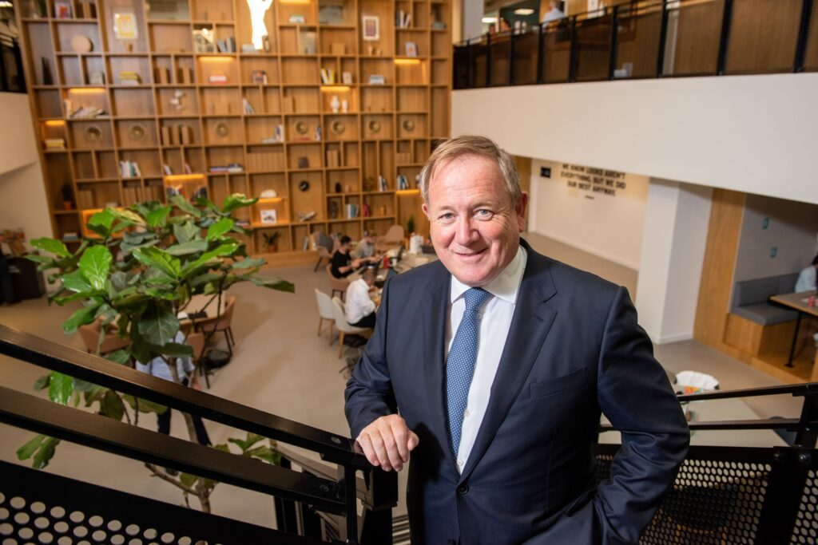 | © IWG
Eredeti tartalom: International Workplace Group
Továbbította: Helló Sajtó! Üzleti Sajtószolgálat
Ez a sajtóközlemény a következő linken érhető el:

